**专题09 运动和力（练习）（解析版）**

**目录**

2

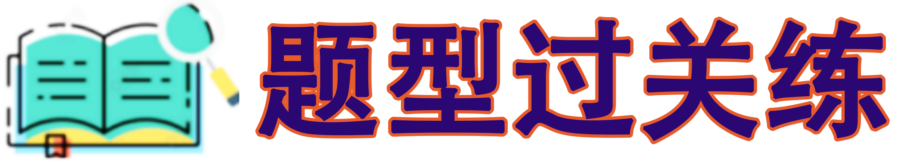

题型01 探究阻力对物体运动的影响 2

题型02 惯性 5

题型03 平衡力和平衡状态 7

题型04 探究二力的平衡条件 10

题型05 探究滑动摩擦力大小的影响因素 13

题型06 摩擦力的大小与方向 16

题型07 摩擦力的利用与防止 20

22

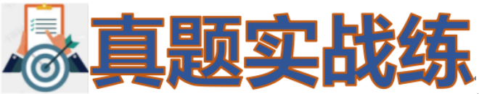

32

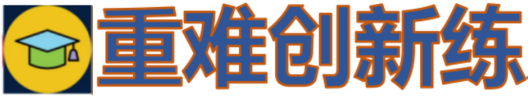

# 



## 题型01 探究阻力对物体运动的影响

1．如图所示，在探究“阻力对物体运动的影响”实验中，在将毛巾、棉布分别铺在水平木板上和只有木板的三种情况下，让小车分别从斜面顶端由静止下滑，研究小车在水平面上滑行的距离。

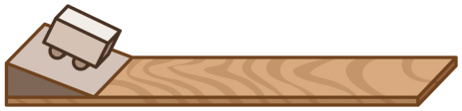

（1）实验中每次均让小车从斜面 ___________由静止下滑的目的是：使小车每次在水平面上开始滑行时初速度大小 ___________（填“相等”或“不相等”）；

（2）实验中改变小车所受阻力大小，是通过改变 ___________来实现的；

（3）实验中发现小车在毛巾表面滑行的距离最近；在棉布表面滑行的距离较远；在木板表面滑行的距离最远。说明小车受到的阻力越小，速度减小得越 ___________（填“快”或“慢”）；

（4）推理：如果小车在水平面上滑行，受到的阻力越来越小，直到变为零，它将做 ___________；

（5）在大量经验事实的基础上，牛顿总结了伽利略等人的研究成果，概括出了牛顿第一定律，所以牛顿第一定律虽然不是直接由实验得出的，但是通过符合逻辑的 ___________得出的正确结论；

（6）牛顿第一定律告诉了我们物体的运动 ___________（填“需要”或“不需要”）力来维持，一切物体都有保持原来 ___________不变的性质。

【答案】同一高度；相等；接触面的粗糙程度；慢；匀速直线运动；推理；不需要；运动状态。

【解析】（1）[1][2]根据控制变量法，让小车从同一高度滑下，目的是为了控制小车每次滑到水平面时的速度相同。

（2）[3]从毛巾、棉布到木板，接触面的粗糙程度变小，故在实验中是通过改变接触面的粗糙程度来改变小车所受阻力大小的。

（3）[4]在实验中，发现小车在毛巾表面上滑行的距离最近，在棉布表面滑行的距离较远，在木板上滑行的距离最远，说明小车受到的阻力越小，速度减小得越慢。

（4）[5]因受到的阻力越小，物体滑行的越远，据此推理：如果小车在水平面上滑行，受到的阻力越来越小，直到变为零，它将运动的无限远，即做匀速直线运动。

（5）[6]在大量经验事实的基础上，牛顿总结了伽利略等人的研究成果，概括出了牛顿第一定律，所以牛顿第一定律虽然不是直接由实验得出的，却是通过符合逻辑的推理得出的正确结论。

（6）[7][8]牛顿第一定律告诉了我们物体的运动不需要力来维持，一切物体都有保持原来运动状态不变的性质。

2．如图当足球运动到最高点*C*时，若所有外力作用都消失，则足球将（　　）。

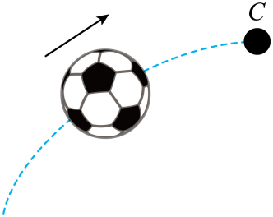

A．静止不动 B．竖直下落

C．向右做匀速直线运动 D．向左做匀速直线运动

【答案】C。

【解析】足球运动到最高处时仍然处于运动状态（其水平方向的速度不为零），若所有的力全部都消失，由牛顿第一定律可知，足球将向右做匀速直线运动。故ABD不符合题意，C符合题意。

故选C。

3．如图所示，物体运动状态发生改变的是（　　）。

A．弯道上沿曲线滑行的运动员 B．空中匀速直线下落的降落伞

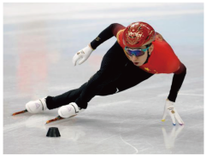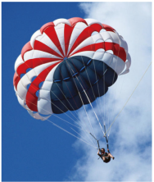

C．地上匀速直线行驶的小车 D．吊在天花板下静止的电灯

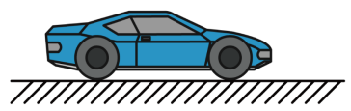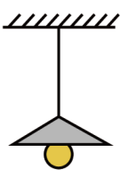

【答案】A。

【解析】A．弯道上沿曲线滑行的运动员，速度的大小和运动方向不断发生变化，所以运动状态发生了改变，故A符合题意；

B．空中匀速直线下落的降落伞，速度的大小和运动方向都没发生变化，所以运动状态没发生改变，故B不符合题意；

C．地上匀速直线行驶的小车，速度的大小和运动方向都没发生变化，所以运动状态没发生改变，故C不符合题意；

D．吊在天花板下静止的电灯，处于静止状态，运动状态没发生改变，故D不符合题意。故选A。

4．如图所示，将小车从斜面上某一位置由静止释放，小车会在水平面上运动一段距离后静止。依据实验情景，下列说法正确的是（　　）。

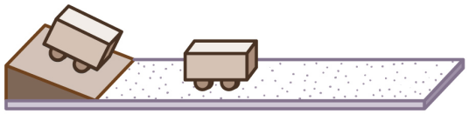

A．小车静止在斜面上时没有能量；

B．小车在水平面上运动的过程中，受到的是平衡力；

C．小车在水平面上能继续运动说明力是维持物体运动的原因；

D．由该斜面小车实验进一步推理可得出牛顿第一定律

【答案】D。

【解析】A．小球静止在斜面上时有一定的高度，具有重力势能，故A错误；

B．小车在水平面上做减速运动，受到非平衡力的作用，故B错误；

C．当小车下滑到水平面上时，由于惯性，将会继续运动一段距离；小车最终会停下来是受到了摩擦阻力的作用，这说明力是改变物体运动状态的原因，而不是维持物体运动的原因，故C错误；

D．实验中需要改变接触面的粗糙程度，使小车在三种平面上开始运动时的初速度相同，通过科学推理可得出：假如小车受到的阻力为零，小车将一直做匀速直线运动，从而得到牛顿第一定律，故D正确。

故选D。

5．下图为天宫课堂中的太空抛物实验。在微重力环境下，航天员王亚平将物体沿水平方向向左抛出。图中能表示物体被抛出（*O*为抛出点）后的运动轨迹的是（　　）。

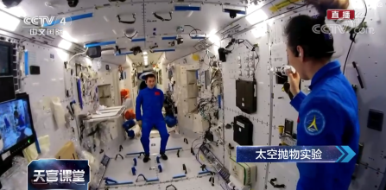

A． B． C． D．

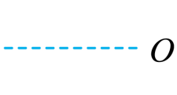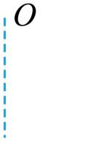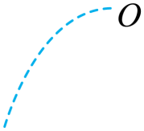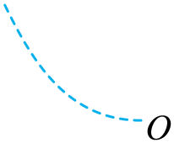

【答案】A。

【解析】物体处于失重状态，将物体沿水平方向向左抛出，物体将保持原来的运动状态，水平向左做匀速直线运动。故A符合题意，BCD不符合题意。故选A。

6．为了探究力与运动的关系，先后三次让同一小车从同一斜面的顶端由静止滑下，分别滑到毛巾、木板和棉布水平面上，现象：小车在木板表面速度减小得最________，推理：如果进入水平面的小车所受的阻力为零，小车将___________（选填“静止”、“逐渐停下来”或“做匀速直线运动”）。轿车“头枕”主要是防止___________（“紧急刹车”“左右转弯”“前方碰撞”“后方追尾”）对人体造成伤害。

【答案】慢；做匀速直线运动；后方追尾。

【解析】[1]木板表面最光滑，实验中小车受到的阻力最小，小车在木板表面滑行的距离最远，速度减小得最慢。

[2]由实验推理可知，如果表面绝对光滑，小车所受阻力为0，小车的速度不会减小，可以保持原来的运动状态不变，所以小车将一直做匀速直线运动。

[3]当后方追尾时，坐在座椅上的人由于惯性要保持原来的运动状态，头会突然后仰，这时较软的头枕会保护头颈不被撞伤。

## 题型02 惯性

1．人从行驶的汽车上跳下来之后容易（   ）。

A．稳定站立 B．向汽车行驶的方向跌倒

C．向汽车行驶的反方向跌倒 D．向汽车的一侧跌倒

【答案】B。

【解析】人在行驶的车中跳下来，因为惯性人保持与车相同的速度，脚受阻力很快就会停下来，而上身继续前冲而摔倒，所以人会向车行驶的方向跌倒。故ACD不符合题意，B符合题意。

故选B。

2．同学们通过调查发现，身边个别司机开车时不喜欢系安全带。对于交通规则中要求系安全带的理由，你认为正确的是（　　）。

A．系安全带是为了减小汽车的惯性 B．系安全带是为了减小车内人员的惯性

C．系安全带可以减小由于惯性造成的伤害 D．系安全带可以比较美观

【答案】C。

【解析】AB．惯性大小只和物体的质量有关，系安全带不会改变小汽车和车内人员的惯性，故AB错误；

CD．系安全带是为了防止在突然减速时由于惯性人员继续向前运动，从而减小因汽车突然减速对对人员造成的伤害，不是为了美观，故C正确，D错误。故选C。

3．如图所示，一辆拉竹子的拖拉机刹车，超长的竹子向前滑落，插入前方轿车车内，造成小轿车损坏，所幸无人伤亡。以下说法合理的是（　　）。

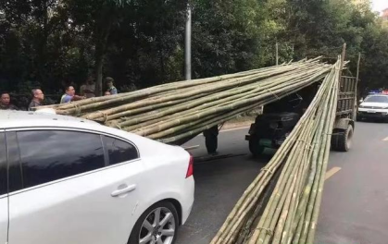

A．这是一个超自然事件，一切都是天意；

B．刹车时有一个力推着竹子向前运动；

C．拖拉机行驶的速度再快些就可以避免这样的事情发生；

D．这是由于惯性造成的

【答案】D。

【解析】物体保持原来运动状态不变的性质叫惯性，惯性大小只跟物体的质量大小有关，拖拉机突然刹车，竹子要保持原来的运动状态向前滑落，不是超自然事件，也不是有一个力推着竹子向前运动，拖拉机行驶的速度再快些也不能避免这样的事情发生，故D正确。故选D。

4.下列事例中，需要防止惯性带来危害的是（　　）。

A．将水从桶中泼出 B．汽车驾驶员系上安全带

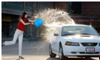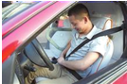

C．人蹬冰面后可继续滑行 D．洗手后用力甩干

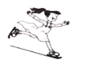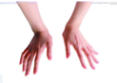

【答案】B。

【解析】A．将水从桶中泼出，是利用了水的惯性，使水向前泼出，故A不符合题意；

B．汽车驾驶员系上安全带，是为了防止当汽车紧急刹车时，人由于惯性向前运动撞到挡风玻璃而造成伤害，故B符合题意；

C．人蹬冰面后可继续滑行，是利用了人的惯性，故C不符合题意；

D．洗手后用力甩干，是利用了水的惯性，使水脱离人手，故D不符合题意。故选B。

5．无链条电动自行车是城市中一种理想的交通工具，如图所示为一种在售的无链条电动自行车，与汽车相比，电动车启动较快的原因之一是因为其质量小，具有的 _____较小。

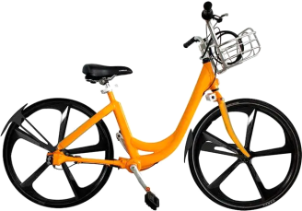

【答案】惯性。

【解析】惯性是物体保持原来运动状态不变的性质，惯性的大小只与物体的质量有关，电动车与汽车相比，电动车质量小，具有的惯性小，所以启动较快。

6．如图所示，两个质量不相等的实心铁球甲和乙（*m甲*>*m乙*）相距*s*，在无限长的光滑水平面上以相同的速度向右运动（空气阻力不计），则___________（选填“甲”或“乙”）球的惯性大，随着时间的延长，甲球___________（选填“可能”或“不可能”）撞上乙球。

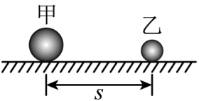

【答案】甲；不可能。

【解析】[1]惯性只与物体质量有关，质量越大，惯性越大，由于*m甲*>*m乙*，则甲球惯性大。

[2]光滑水平面对物体没有阻力作用，两球在无限长的光滑水平面上以相同的速度向右运动，根据牛顿第一定律可知，两球将一直保持匀速直线运动，因此甲乙之间的距离不会变，两球不可能相撞。

7．回答下列问题。

（1）某同学拉着竖直放置有一长木块的小车（小车本身无动力装置）在水平桌面上运动，图为某瞬间所发生的现象的示意图，下列判断正确的是___________；

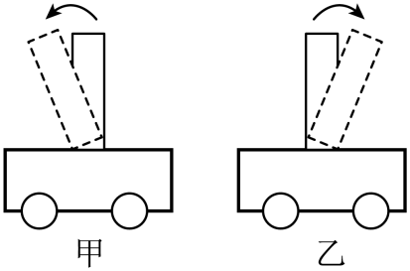

A．图甲可能是小车向右匀速运动时，突然加速；

B．图乙可能是小车向左匀速运动时，突然减速；

C．图甲可能是小车水平向右匀速运动时，突然碰到障得物；

D．图乙可能是小车水平向右匀速运动时，突然加速。

（2）在上一题中，小车某瞬间发生哪些情况还会出现图甲所示的现象。___________

【答案】A；小车向左匀速运动，突然减速或者碰到障碍物。

【解析】（1）[1]AC．图甲中：若长木块与小车一起向右匀速运动，当小车突然加速时，木块下端受摩擦力随车加速，木块上端仍保持原来的运动状态，会使得木块向左倾倒；若长木块与小车一起向右运动，当小车突然碰到障得物时，木块下端随车停下来，木块上端仍保持原来的运动状态，会使得木块向右倾倒，故A正确，C错误；

BD．图乙中：若木块与小车一起向左匀速运动，当小车突然减速时，木块下端随车减速，木块上端仍保持原来的运动状态，会使得木块向左倾倒；若木块与小车一起向右运动，当小车突然加速时，木块下端随车加速，木块上端仍保持原来的运动状态，会使得木块向左倾倒，故BD错误。

故选A。

（2）[2]当长木块与小车一起向右匀速运动，当小车突然加速时，木块下端受摩擦力随车加速，木块上端仍保持原来的运动状态，会使得木块向左倾倒；或者当长木块与小车一起向左匀速运动，小车突然减速或者碰到障碍物时，木块下端受摩擦力随车减速，木块上端仍保持原来的运动状态，会使得木块向左倾倒。

## 题型03 平衡力和平衡状态

1．如图甲所示，四旋翼无人机下方用细绳悬挂一个重物，当无人机带着重物匀速直线上升时，无人机和重物的受力情况如图乙所示，（不计空气阻力）下列分析正确的是（　　）。

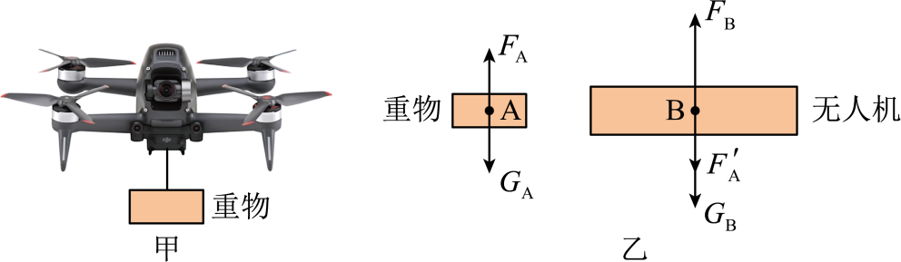

A．*FA*和*GA*是一对相互作用力；

B．*FB*和*GB*是一对平衡力；

C．若无人机斜45°匀速飞行时，悬挂重物的细绳不会偏离竖直方向；

D．若无人机竖直上升时细绳突然断裂，重物会立即竖直下落

【答案】C。

【解析】A．当无人机带着重物匀速直线上升时，重物处于平衡状态，细线对重物的拉力*FA*和重物受到的重力*GA*大小相等，方向相反，作用在同一直线上，是一对平衡力，故A错误；

B．当无人机带着重物匀速直线上升时，由图知无人机受到的*FB*和*GB*大小不相等，不是一对平衡力，故B错误；

C．若无人机斜45°匀速飞行时，细绳受到重物的重力，重力方向竖直向下，所以悬挂重物的细绳不会偏离竖直方向，故C正确；

D．若细线突然断了，重物由于惯性会继续向上运动一段距离，故D错误。故选C。

2．如图是北京冬奥会可爱的吉祥物冰墩墩。冰墩墩此刻正站在地面上，下列说法正确的是（　　）。

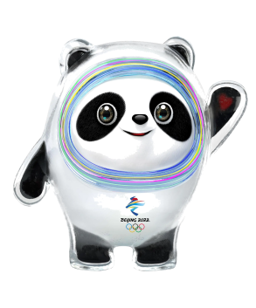

A．冰墩墩对地面的压力和地面对冰墩墩的支持力是一对相互作用力；

B．冰墩墩所受重力和冰墩墩对地面的压力是一对平衡力；

C．冰墩墩所受重力和地面对冰墩墩的支持力是一对相互作用力；

D．冰墩墩对地面的压力和地面对冰墩墩的支持力是一对平衡力

【答案】A。

【解析】AD．冰墩墩对地面的压力和地面对冰墩墩的支持力大小相等，作用在不同物体上，所以是一对相互作用力，故A正确，D错误；

B．冰墩墩受到的重力和冰墩墩对地面的压力的方向都向下，不是一对平衡力，故A错误；

C．冰墩墩受到的重力与地面对冰墩墩的支持力作用在同一物体上，大小相等，是一对平衡力，故C错误。故选A。

3．汽车在平直公路上匀速行驶，受到的力是一对平衡力的是（    ）。

A．汽车对地面的压力和地面对汽车的支持力；

B．汽车的重力和它所受到的阻力；

C．汽车对地面的压力和汽车的重力；

D．汽车的牵引力和它所受的阻力

【答案】D。

【解析】A．汽车对地面的压力的受力物体是地面，地面对汽车的支持力的受力物体是汽车，两个受力物体，不符合平衡力的条件，不是一对平衡力，故A不符合题意；

B．汽车在平直公路上行驶，受到的重力竖直向下，阻力沿水平方向，两个力不是作用在同一直线上，不符合平衡力的条件，不是一对平衡力，故B不符合题意；

C．汽车对地面的压力和汽车的重力的方向都是竖直向下且受力物体不同，不符合平衡力的条件，不是一对平衡力，故C不符合题意；

D．汽车的牵引力和它所受的阻力，两个力作用在同一个物体上，且二力的大小相等，方向相反，作用在同一直线上，符合平衡力的条件，是一对平衡力，故D符合题意。故选D。

4．如图所示，作用在物体上的力属于平衡力的是（　　）。

A． B．

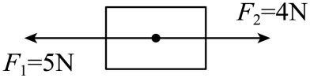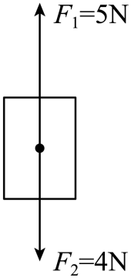

C． D．

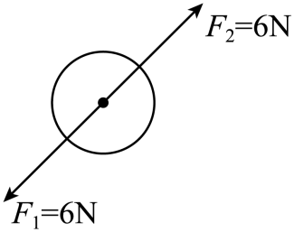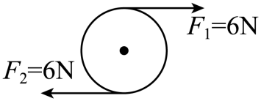

【答案】C。

【解析】作用在同一物体上，大小相等、方向相反、且在同一直线上的两个力是平衡力。

A．图中两个力的大小不相等，不是平衡力，故A不符合题意；

B．图中两个力大小不相等，，不是平衡力，故B不符合题意；

C．图中两个力满足大小相等、方向相反、作用在同一物体上、在一条直线上是一对平衡力，故C符合题意；

D．图中两个力同时满足大小相等、方向相反，但不是作用在同一直线上，故不是平衡力，故D不符合题意。故选C。

5．**（多选）**如图所示，用弹簧测力计拉着木块在水平面上做匀速直线运动，下列说法正确的是（　　）。

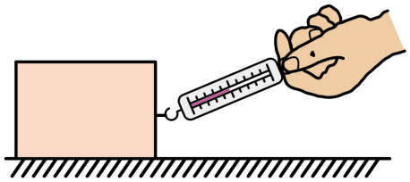

A．木块受到的阻力和弹簧测力计对木块的拉力是一对平衡力；

B．木块受到的重力和水平面对木块的支持力是一对平衡力；

C．木块对水平面的压力和水平面对木块的支持力是一对相互作用力；

D．木块对弹簧测力计的拉力和手对弹簧测力计的拉力是一对平衡力

【答案】CD。

【解析】A．木块受到的阻力和弹簧测力计对木块的拉力没有在同一直线上，不是一对平衡力，故A错误；

B．木块受到的重力和水平面对木块的支持力大小不相等，不是一对平衡力，故B正确；

C．木块对水平面的压力和水平面对木块的支持力大小相等，方向相反，作用在一条直线上，作用在两个物体上，是一对相互作用力，故C正确；

D．木块对弹簧测力计的拉力和手对弹簧测力计的拉力大小相等，方向相反，作用在一条直线上，作用在同一个物体上，是一对平衡力，故D正确。

故选CD。

6．**（多选）**某次演练中，直升飞机悬停于高空，一伞兵（含伞）跳伞后竖直降落，其速度*v*与时间*t*的关系如图所示。下列判断正确的是（   ）。

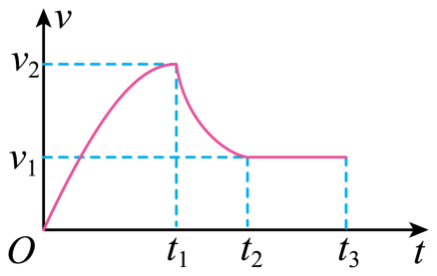

A．在0~*t1* 内，伞兵受到的重力小于阻力；

B．在*t1*~*t2* 内，伞兵受到的重力小于阻力；

C．在*t2*~*t3*内，伞兵受到的阻力保持不变；

D．在*t2*~*t3*内，伞兵受到的阻力在不断减小

【答案】BC。

【解析】A．由图象可知，在0~*t1*内，伞兵的速度在增大，则他受到的重力大于阻力，故A错误；

B．在*t1*~*t2*内，伞兵的速度在减小，则他受到的重力小于阻力，故B正确；

CD．在*t2*~*t3*内，伞兵的速度不变，即做匀速直线运动，则他受到的重力等于阻力，重力大小不变，所以他受到的阻力大小不变，故C正确，D错误。故选BC。

## 题型04 探究二力的平衡条件

1．如图甲是小华同学探究二力平衡条件时的实验情景。

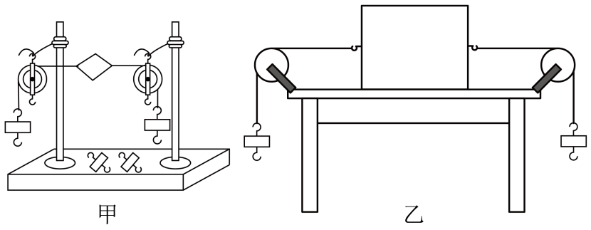

（1）实验中（图甲）选择小卡片的目的是__________；

（2）当小卡片平衡时，小华将卡片________（选填“翻转”或“旋转”）一个角度，松手后小卡片__________（选填“能”或“不能”）平衡，设计此实验步骤的目的是为了探究______________；

（3）在探究同一问题时，小明将木块放在水平桌面上，设计了如图乙所示的实验，同学们认为小华的实验优于小明的实验，其主要原因是______；

A．减少摩擦力对实验结果的影响

B．小书片是比较容易获取的材料

C．容易让小卡片在水平方向上保持平衡

D．小卡片容易扭转

（4）小明同学也对同一问题进行了探究，但他在左右支架上装配两个滑轮时没有安装成相同高度，你认为______（选填“能”或“不能”）用小明的装置进行实验；

（5）图乙中，若左边挂2N的钩码，右边挂5N钩码时，木块保持静止，则此时木块受到的摩擦力是______N，若再在右边增加3N的钩码时，恰好木块向右匀速直线运动，在此基础上若要使木块向左匀速直线运动，则在左边所挂钩码的总重力为______N。

【答案】减小重力对实验结果的影响；旋转；不能；不在同一直线上的两个力能否平衡；A；能；3；14。

【解析】（1）[1]小卡片质量小，实验时选择小卡片，可以忽略重力对实验结果的影响。

（2）[2][3][4]为了探究不在同一条直线上的两个力是否平衡，可将小卡片扭转一个角度，松手后小卡片不能保持静止，则说明不在同一直线上的两个力不能使物体平衡。

（3）[5]将木块放在水平桌面上进行实验，由于木块和桌面之间的摩擦力较大，可能会影响得出正确结论，故选择小卡片进行实验，减小了摩擦力对实验结果的影响。故选A。

（4）[6]他在左右支架上装配两个滑轮时没有安装成相同高度，但物体仍处于平衡状态，因此对实验没有影响，能进行实验。

（5）[7]物体受向右5N的拉力，向左的2N的拉力和摩擦力保持静止，处于平衡状态，受平衡力，此时的摩擦力

[8]再在右边增加3N的钩码，此时物体受向右8N的拉力，向左的2N的拉力和摩擦力做匀速直线运动，处于平衡状态，受平衡力，此时的摩擦力

如果物体要向左匀速滑动，受到的滑动摩擦力水平向右，物体受到的力仍是平衡力，物体A对水平桌面的压力和接触面的粗糙程度不变，摩擦力大小不变，即有：*F右*′+*f*′=*F左*′

所以左盘中钩码的重力：*G*=*F左*′+*f*′=3N+5N+6N=14N。

2．如图所示，一根弹簧一端挂在墙上，用50N的力拉另一端，弹簧伸长了20cm，如果改为两个人分别拉弹簧的两端，把它也拉长了20cm，则每个人分别用力为（　　）。

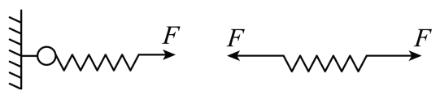

A．50N、50N B．0N、50N C．50N、0N D．25N、25N

【答案】A。

【解析】由题知，一根弹簧一端挂在墙上，用50N的力拉另一端，弹簧伸长了20cm；改为两人拉弹簧后，其中一人跟墙一样起到了固定弹簧的作用，所以，在弹簧伸长不变均为20cm时，所用拉力也不变，还是50N；因弹簧最终处于平衡状态，则两人所用的拉力相同，均为50N。

故选A。

3．如图所示，小车停放在光滑水平桌面上，当在盘中放一个砝码时，小车在绳子拉力作用下，将由静止变为___________，并且其速度越来越___________。这个实验说明了 ___________。

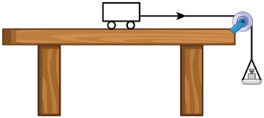

【答案】向右运动；大；力是改变物体运动状态的原因。

【解析】[1][2][3]小车在光滑水平桌面上不受阻力，在盘中放一个砝码，小车受到水平向右的拉力作用，小车由静止变为向右运动，并且其速度越来越大，实验说明，力是改变物体运动状态的原因。

4．如图小明正在探究二力平衡的条件，当手放开硬纸板前，应使两测力计的示数___________，两细线对硬纸板拉力的方向___________，在放手一刹那，观察硬纸板是否会由静止变为运动。此操作是为了得出“使物体平衡的两个力必须___________”这一结论。

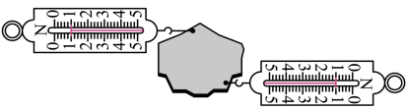

【答案】相等；相反；作用于同一直线。

【解析】[1][2][3]图中作用在同一物体上的两个力不在同一直线上，故该实验探究的是“不在同一直线上的两个力是否平衡”。

根据控制变量法，应使两个力的大小相等、方向相反，所以两细线对硬纸板拉力的方向应相反，两个力大小相等，即两个弹簧测力计示数相等。在放手一刹那观察硬纸板是否会由静止变为运动，从而验证使物体平衡的两个力必须作用在同一条直线上。

5．如图所示，弹簧测力计和细线的重力及一切摩擦均不计，物重*G1*=5N、*G2*=10N，则弹簧测力计A的示数为______N，弹簧测力计B的示数为______N，弹簧测力计C的示数为______N。

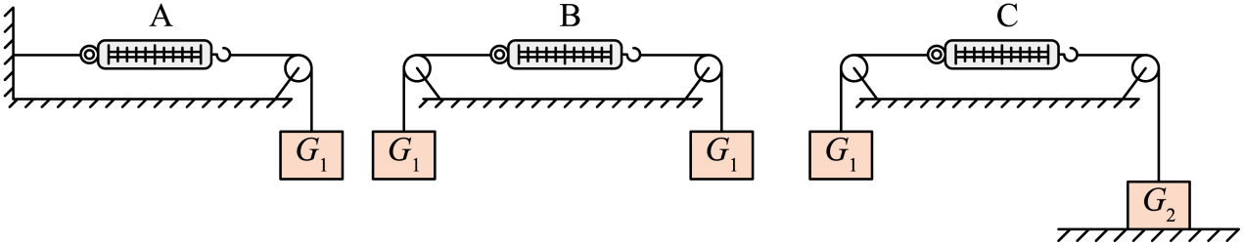

【答案】5；5；5。

【解析】[1][2]因为物重，所以A弹簧测力计受到向右5N的拉力，测力计静止，处于平衡状态，向左受到的拉力也是5N，示数也为5N；同理，B测力计两端受的力都是5N，示数也为5N。

[3]C中的弹簧测力计处于平衡状态，受到水平向左的拉力，拉力大小等于的重力，为5N，所以示数也为5N。

6．有一质量为15千克的物体，在大小为20牛的水平拉力*F*作用下，以4米秒的速度在水平地面上做匀速直线运动，其*s*-*t*图像如图所示。取g=10N/kg，求：

（1）该物体在A、B间通过的路程；

（2）物体受到的重力；

（3）当物体受到的拉力方向不变、且增大到30牛时，物体所受合力的大小。

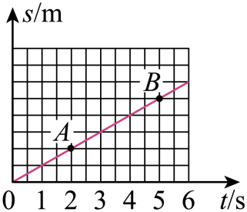

【答案】（1）12m；（2）150N；（3）10N。

【解析】（1）已知物体的运动速度*v*=4m/s，则物体在A、B间通过的路程为*s*=*vt*=4m/s×(5s-2s)=12m

（2）物体受到的重力为*G*=*mg*=15kg×10N/kg=150N

（3）物体做匀速直线运动时，处于平衡状态，受到平衡力作用，由二力平衡的条件可知物体受到的摩擦力为*f*=*F*=20N

滑动摩擦力大小与接触面粗糙程度和接触面所受压力大小有关，因此拉力改变，摩擦力不变；则拉力变为*F*'=30N后，物体所受的合力为*F合*= *F*'-*f*=30N-20N=10N。

答：（1）该物体在A、B间通过的路程为12m；（2）物体受到的重力为150N；（3）当物体受到的拉力方向不变、且增大到30牛时，物体所受合力的大小为10N。

## 题型05 探究滑动摩擦力大小的影响因素

1．在“探究影响滑动摩擦力大小的因素”实验中，利用长木板、毛巾、木块、砝码及弹簧测力计进行实验。图中甲、乙、丙是三次测量滑动摩擦力时规范操作的情景。

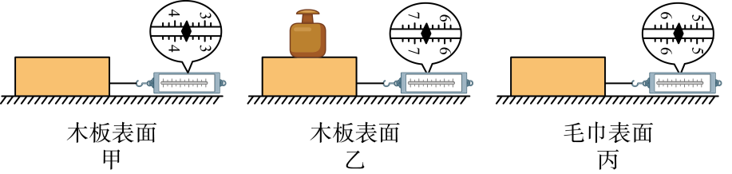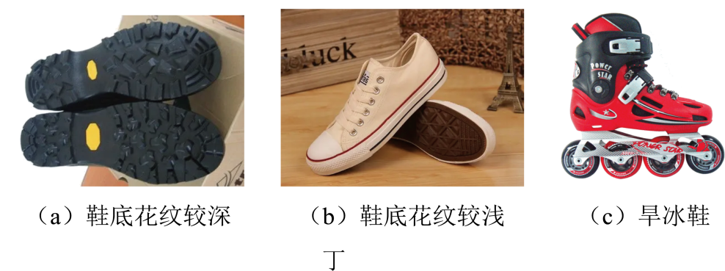

（1）实验中，为了测量滑动摩擦力的大小，用弹簧测力计沿水平方向拉动木块，使其做匀速直线运动。根据______的知识，图甲中木块与木板表面间滑动摩擦力大小为______N；

（2）比较甲、乙两图中弹簧测力计的示数大小，可得出的结论是滑动摩擦力大小与______有关；比较______两图中弹簧测力计的示数大小，可得出结论是滑动摩擦力大小与接触面粗糙程度有关；

（3）由此实验结果说明，如果要取得拔河比赛的胜利，组队时应选体重较______（选填“大”或“小”）的同学参加比赛，同时在比赛中选用图丁中______（选填“（*a*）”、“（*b*）”或“（*c*）”）类型的鞋子；

（4）若图丙中的拉力为6N，则木块加速运动，则此时木块与木板表面间滑动摩擦力大小为______N。

【答案】二力平衡；；压力大小；甲、丙；大；（a）；。

【解析】（1）[1][2]实验中，为了测量滑动摩擦力的大小，应拉动木块使其做匀速直线运动，根据二力平衡可知，此时受到的滑动摩擦力等于拉力大小，图甲中测力计分度值为0.2N，木块与木板表面间滑动摩擦力大小为3.6N。

（2）[3]比较甲、乙两图，接触面粗糙程度相同，压力越大，测力示数越大，滑动摩擦力越大，结论是滑动摩擦力大小与压力大小有关。

[4]研究滑动摩擦力大小与接触面粗糙程度的关系要控制压力大小相同，故比较甲、丙两图中弹簧测力计示数，结论是滑动摩擦力大小与接触面粗糙程度有关。

（3）[5]根据影响滑动摩擦力大小的因素，压力越大，接触面越粗糙滑动摩擦力越大，故要取得拔河比赛的胜利，组队时应选体重大的。

[6]压力相同时接触面越粗糙，摩擦力越大；（*a*）、（*b*）两图相比，（*a*）鞋子花纹较深，接触面比较粗糙；（*c*）旱冰鞋变滑动为滚动可减小摩擦，故在比赛中选用图丁中类型的鞋。

（4）[7]若图丙中的拉力为6N，木块加速运动，但压力和接触面的粗糙程度不变，木块与木板表面间滑动摩擦力不变，仍为5.6N。

2．小军利用如图所示装置，探究影响滑动摩擦力大小的因素。悬挂好已调零的弹簧测力计，用细线绕过固定在实验桌上的定滑轮，水平连接正方体物块，将其放在长木板上，物块的上、下表面粗糙程度不同。实验时用水平向左的力*F*拉动长木板使其水平运动，直到弹簧测力计示数稳定。下列说法正确的是（　　）。

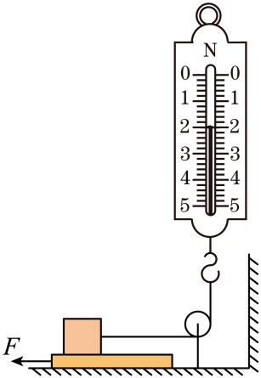

A．实验过程中，长木板一定要做匀速直线运动；

B．物块受到的滑动摩擦力与拉力*F*是一对平衡力；

C．当拉动长木板的速度变大时，物块受到的滑动摩擦力也变大；

D．若将物块上下颠倒，可以探究滑动摩擦力大小与接触面粗糙程度是否有关

【答案】D。

【解析】A．实验过程中，物块要受力平衡，水平拉动长木板，使物块相对地面静止，则物块处于平衡状态，所以长木板不一定要做匀速直线运动，故A错误；

B．长木板刚开始运动时，弹簧测力计示数不稳定，物块受力不平衡，所以物块受到的滑动摩擦力和拉力不是一对平衡力，当物块受力平衡时，物块受到的滑动摩擦力与拉力是一对平衡力，故B错误；

C．物块受到的滑动摩擦力与压力大小和接触面的粗糙程度有关，拉动长木板的速度变大时，压力大小和接触面的粗糙程度不变，所以物块受到的滑动摩擦力不变，故C错误；

D．物块的上、下表面粗糙程度不同，上下颠倒，物块对长木板的压力大小相同，接触面的粗糙程度不同，所以可以探究滑动摩擦力大小与接触面粗糙程度是否有关，故D正确。故选D。

3．如图所示，水平桌面的右端固定一定滑轮，轻质小盘通过一根绕过定滑轮的细绳与桌面上质量为0.4kg的木块相连，当小盘内放有重力为0.5N的砝码时木块未被拉动，这时木块受到的合力大小为_____N；当小盘内放有重为0.6N的砝码时，木块正好做匀速直线运动，这时木块受到的合力大小为________N；当小盘落在地面上后，木块继续运动，此时木块所受到的合力方向向________（选填“左”或“右”）。

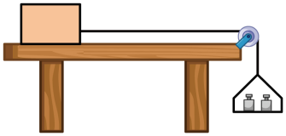

【答案】0；0；左。

【解析】[1]当小盘内放有重力为0.5N的砝码时木块未被拉动，木块受到平衡力的作用，这时木块受到的合力大小为零。

[2]当小盘内放有重为0.6N的砝码时，木块正好做匀速直线运动，木块受到平衡力的作用，这时木块受到的合力大小为零。

[3]当小盘落在地面上后，木块继续运动，木块水平方向受到水平向左的摩擦力，竖直方向受到重力和支持力，竖直方向重力和支持力是平衡力，水平方向合力等于摩擦力大小，方向水平向左。

4．用弹簧测力计测物体受到的滑动摩擦力，在水平桌面上，用弹簧测力计 ___________向左拉动木块，使其做 ___________直线运动，弹簧测力计示数如图所示。根据 ___________知识可知，木块所受的滑动摩擦力为 ___________N。

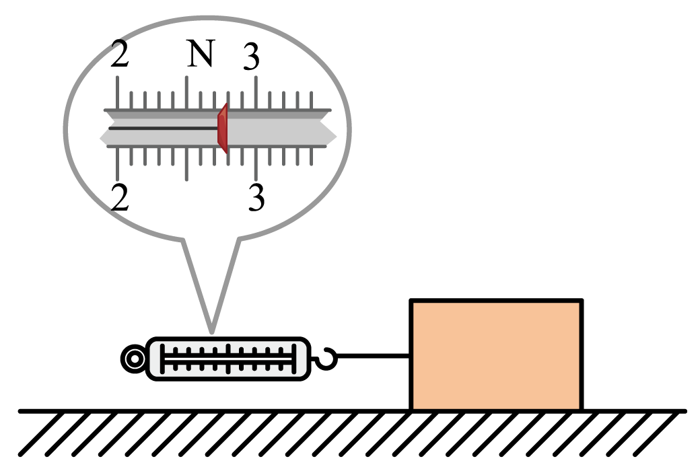

【答案】水平；匀速；二力平衡；2.8。

【解析】[1][2][3]弹簧测力计水平向左拉动木块，木块做匀速直线运动时，水平方向上受到拉力和滑动摩擦力的作用，这两个力是平衡力，根据二力平衡条件，滑动摩擦力等于拉力。

[4]弹簧测力计的每一个大格代表1N，每一个小格代表0.1N，所以受到的滑动摩擦力*f*=*F*=2.8N。

6．用如图所示装置测物体B受到的摩擦力，拉力*F*水平向右，不计弹簧测力计自重，所用弹簧测力计已调零。请完成下列问题：

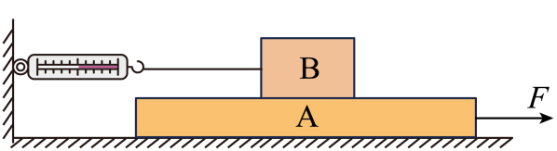

（1）当*F*=5N时，物体A保持静止，弹簧测力计示数为零，此时B受到的摩擦力为___________N；

（2）当*F*=20N时，物体A水平向右做匀速直线运动，弹簧测力计示数为3N且保持不变，此时B受到的摩擦力大小为___________N，若增大*F*，此时B受到的摩擦力___________（选填“变大”“变小”或“不变”）。

【答案】0；3；不变。

【解析】（1）[1]由于物体A保持静止，则叠放在A上的物体B也保持静止，又弹簧测力计的示数为零，即弹簧测力计对物体B没有产生拉力，因此物体B相对于A没有相对运动也没有相对运动的趋势，所以物体B不受摩擦力，即摩擦力为零。

（2）[2][3]由于物体B处于静止状态，所以B受力平衡；B水平方向上受到的摩擦力与弹簧测力计对它的拉力是一对平衡力，两个力大小相等，所以摩擦力等于测力计示数，为3N，若增大*F*，但压力没变，接触面的粗糙程度没变，此时B受到的摩擦力大小为不变，还是3N。

## 题型06 摩擦力的大小与方向

1．小明在操场进行爬杆锻炼，在竖直杆上攀爬，匀速向上运动时受到的摩擦力大小为，匀速向下运动时受到的摩擦力大小为。若小明所受重力为*G*，则（　　）。

A． B．

C． D．

【答案】C。

【解析】小明在竖直杆上攀爬，匀速向上运动或匀速向下运动时，处于平衡状态，在竖直方向上受到竖直向下的重力、竖直向上的摩擦力的作用，重力和摩擦力是一对平衡力，大小相等，所以*f1*=*f2*=G

故C符合题意，ABD不符合题意。故选C。

2．一物体沿斜面匀速下滑，小光画出了该物体的受力示意图，如图所示。对于图中的受力分析，画法均正确的一组是（　　）。

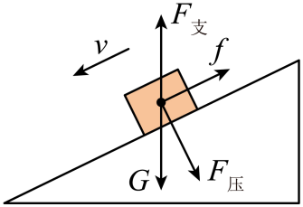

A．*G*和*F支* B．*F压*和*f* C．*F支*和*F压* D．*G*和*f*

【答案】D。

【解析】物体沿斜面匀速下滑，对物体进行受力分析知道，物体受到地球施加的重力*G*，方向竖直向下；还受到斜面施加的支持力*F支*，方向垂直于接触面向上；以及沿斜面向上的摩擦力。物体对斜面的压力是作用在斜面上的，不是作用在物体上，故D符合题意，ABC不符合题意。故选D。

3．如图所示，小明用大小为10N的水平力*F*将重为2N的长方形黑板擦静止压在竖直黑板表面上静止不动。以下说法中正确的是（　　）。

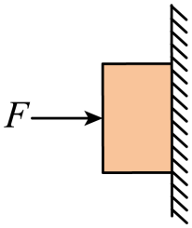

A．黑板擦受合力为0N B．增大压力，黑板受到摩擦力变大

C．黑板擦受摩擦力为8N D．黑板擦受摩擦力为12N

【答案】A。

【解析】A．黑板擦处于静止状态为平衡态，所以黑板擦受到的合力为零，故A正确；

BCD．黑板擦在竖直方向受重力和摩擦力的作用，这两个力是一对平衡力，大小相等，因此摩擦力等于重力等于2N。增大压力，黑板擦仍然静止，受到的摩擦力不变，还是等于重力。故 BCD错误。

故选A。

4．如图，木块竖立在小车上，随小车一起以相同的速度向右做匀速直线运动，下列分析正确的是（　　）。

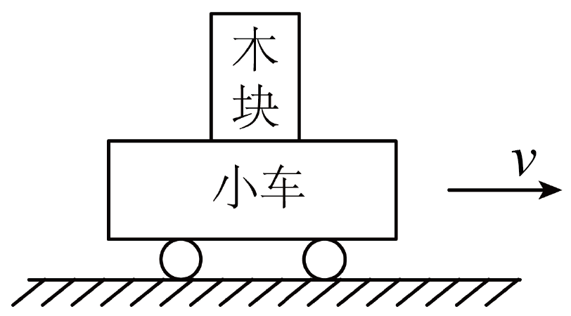

A．木块受到向右的摩擦力；

B．木块运动速度越大，惯性越大；

C．小车的压力是由木块发生形变产生的；

D．如果小车与木块的接触面光滑，当小车突然停止运动时，木块将倾倒

【答案】C。

【解析】A．木块随小车一起做匀速直线运动时，木块与小车相对静止，木块与车之间没有相对运动的趋势，不存在摩擦力，故A错误；

B．惯性是物体的固有属性，大小只与质量有关，与物体的运动速度无关，故B错误；

C．木块放在小车上，对小车的压力是由木块发生形变产生的，故C正确；

D．当小车突然停止运动，如果木块与小车接触面光滑，木块不受摩擦力的作用，由于惯性木块将向右做匀速直线运动，不会倾倒，故D错误。故选C。

5．如图所示，在光滑的水平面上叠放着甲、乙两个木块，甲木块用一根细绳固定在左边的竖直墙面上。现用力把乙木块从右端匀速地拉出来，所用的力，则甲、乙两个木块所受到的摩擦力是（　　）。

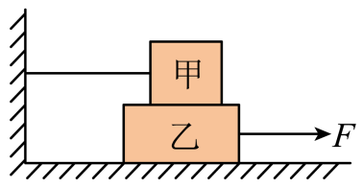

A．甲为零，乙受到向右的的力；

B．甲、乙都受到向右的力；

C．甲、乙都受到向左的力；

D．甲、乙均受力，甲受向右的力，乙受向左的力

【答案】D。

【解析】由题干中木块乙向右端匀速运动可以得知，木块乙处于平衡状态，故受平衡力的作用，其中在水平方向受拉力和甲对其向左的摩擦力作用，根据二力平衡的条件可以判断，乙木块受到的摩擦力为20N，方向水平向左。木块甲静止，木块甲处于平衡状态，所以甲受平衡力的作用，在水平方向受细绳对其向左的拉力与乙对其向右的摩擦力作用，摩擦力的大小为20N；综上所述，故ABC不符合题意，D符合题意。

故选D。

6．**（多选）**如图甲所示，物体位于粗糙程度相同的水平地面上，水平向右的拉力*F*作用于物体上，拉力*F*的大小与时间*t*的关系如图乙所示，物体运动速度*v*与时间*t*的关系如图丙所示，以下说法正确的是（　　）。

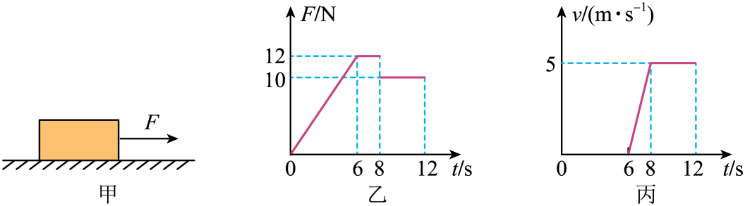

A．0-6 s，物体没有被拉动，是因为它受到的拉力小于摩擦力；

B．6-8 s，物体所受摩擦力为12 N；

C．6-8 s，物体处于非平衡状态；

D．8-12 s，物体所受的摩擦力为10 N

【答案】CD。

【解析】A．由图丙知，0~6s，物体处于静止，平衡状态，所受的力为平衡力，所以水平方向的拉力和摩擦力是一对平衡力，大小相等，故A错误；

BCD．由图丙知，6~8s物体的速度随时间而增大，做加速运动，不是平衡状态；8~12s物体的速度不变，做匀速直线运动。由图乙知，此时物体受到的拉力为10N，拉力与摩擦力是平衡力，所以摩擦力也为10N，6~8s，压力和接触面积与8~12s的相同，所以这段时间内，物体所受的摩擦力也为10N，故B错误，CD正确。故选CD。

7．如图所示，一物体重为10N，对它施加一个20N的水平推力使其静止在墙上，则物体受到的摩擦力方向______，摩擦力的大小______N。若水平推力增大两倍，物体受到的摩擦力______（选填“变大”、“变小”或“不变”）。

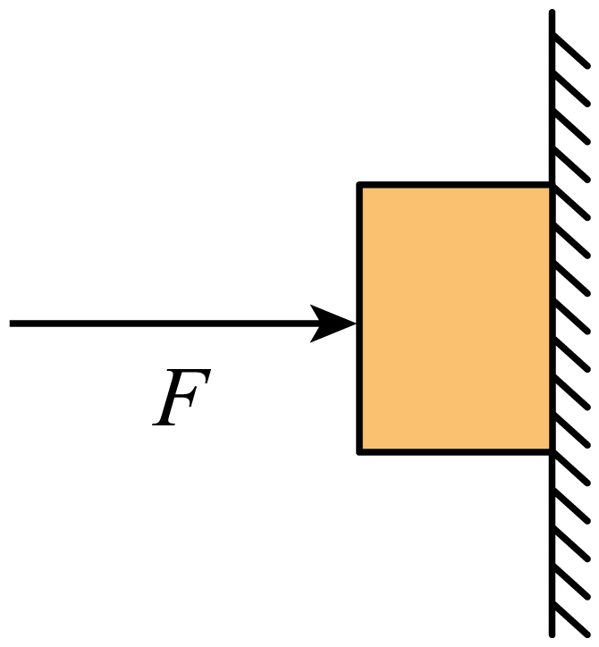

【答案】竖直向上；10；不变。

【解析】[1][2]物体处于静止状态，属于平衡状态，所以受到的是平衡力，在竖直方向上受到重力和摩擦力的作用，摩擦力与重力是一对平衡力，物体的重力的大小为10N，所以摩擦力也是10N，方向竖直向上。

[3]若水平推力增大两倍，物体在竖直方向上仍然受到平衡力的作用，重力不变，物体受到的摩擦力不变。

8．如图甲所示，完全相同的木块A和B叠放在水平桌面上，在10N水平拉力*F1*的作用下，A、B一起做匀速直线运动；如图乙所示，将A、B紧靠着放在同一水平桌面上，用水平力*F2*推A使它们一起做匀速直线运动，则甲图中，A受到桌面的摩擦力是___________N，乙图中，水平推力*F2*是___________N。

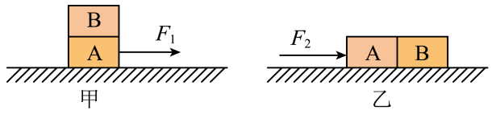

【答案】10；10。

【解析】[1]如图甲所示，A、B一起做匀速直线运动，整体处在平衡状态，受平衡力的作用，受到的拉力和桌面的摩擦力为一对平衡力，摩擦力等于拉力为10N。

[2]A、B完全相同，两种情况下木块与桌面接触面的粗糙程度相同、压力也相同，则两种情况下，木块受到桌面的滑动摩擦力相等为10N。A、B在推力*F2*的作用下匀速直线运动，水平推力*F2*和桌面的摩擦力是一对平衡力，大小相等为10N。

9．质量为20kg的物体在一个水平向右的拉力*F*的作用下，沿水平地面以0.2m/s的速度做匀速直线运动，已知物体受到的摩擦力是其重力的，*g*取10N/kg。

（1）求物体受到的拉力大小；

（2）若物体速度增加到0.4m/s并匀速运动，求物体受到的摩擦力；

（3）若水平拉力增大到120N，则物体受到的摩擦力大小是多少。

【答案】（1）40N；（2）40N；（3）40N。

【解析】（1）物体受到的重力*G*=*m*g=20kg×10N/kg=200N

根据题意可得：物体受到的摩擦力

物体水平方向做匀速直线运动，处于平衡状态，即拉力与摩擦力是一对平衡力，所以物体受到的拉力

*F*=*f*=40N

（2）速度为0.4m/s时，物体对水平面的压力和接触面的粗糙程度不变，所以物体受到的摩擦力不变，摩擦力*f*=40N。

（3）拉力增大为120N，物体的水平面的压力和接触面的粗糙程度不变，所以物体受到的摩擦力不变，摩擦力*f*=40N。

答：（1）物体受到的拉力大小是40N；（2）若物体速度增大为0.4m/s并匀速运动，物体受到的摩擦力是40N；（3）若水平拉力增大为120N，物体受到的摩擦力是40N。

## 题型07 摩擦力的利用与防止

1．盐城市区支付宝共享单车几乎遍布了每个小区，极大方便了市民的出行．自行车上为了减小摩擦的地方是（ ）。

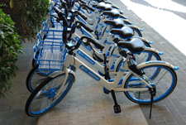

A．自行车把手为橡胶材质 B．自行车轮胎上刻有凹凸的花纹

C．在自行车轮轴处加润滑油 D．自行车刹车时用力捏闸

【答案】C。

【解析】A．自行车的车把为橡胶材质，是在压力一定时，通过增大接触面的粗糙程度来增大摩擦的，故本选项不符合题意；

B．自行车轮胎上的花纹，这是在压力不变的情况下，通过增大接触面的粗糙程度来增大摩擦的，故本选项不符合题意。

C．在自行车的轴承中加润滑油，使接触面彼此分离，可以减小摩擦，故本选项符合题意；

D．刹车时用力捏闸，是通过增大压力来增大摩擦的，故本选项不符合题意。

2．下列措施中，为了增大摩擦的是（ ）。

A．锁生锈了不好打开，可以向锁孔中滴入润滑油；

B．当夹克衫的拉链不能流畅地拉动时，可在拉链上抹一点蜡；

C．鞋底上刻有凹凸不平的花纹；

D．自行车的车轴上安装了滚动轴承

【答案】C。

【解析】A．锁生锈了不好打开，可以向锁孔中滴入润滑油是减小摩擦力，所以不符合题意；

B．当夹克衫的拉链不能流畅地拉动时，可在拉链上抹一点石蜡是减小摩擦力，所以不符合题意；

C．胶鞋的鞋底上刻有花纹，目的是保持压力大小不变，改变接触面的粗糙程度，增大摩擦力，符合题意；

D．自行车的车轴上安装了滚动轴承是变滑动为滚动减小摩擦力，所以不符合题意；故选C。

3．在图所示的四个实例中，为了增大摩擦力的是（　　）。

A．汽车轮胎表面刻有花纹 B．车轴承内部装有滚珠

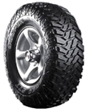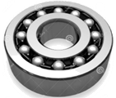

C．气垫船与水之间形成空气层 D．磁悬浮列车行驶时不接触轨道

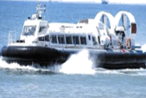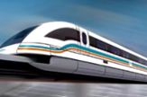

【答案】A。

【解析】A．汽车轮胎表面刻有花纹，是在压力一定时，通过增大接触面的粗糙程度，增大摩擦力，故A符合题意；

B．车轴承内部装有滚珠，用滚动代替滑动，减小摩擦力，故B不符合题意；

C．气垫船行驶时，在船体与水之间形成高压空气层，是通过使接触面脱离来减小摩擦力，故C不符合题意；

D．磁悬浮列车行驶时不接触轨道，是通过使接触面脱离来减小摩擦力，故D不符合题意。故选A。

4．**（多选）**冰壶运动员的鞋底一只是塑料的，另一只是橡胶的。他滑行时，橡胶底的鞋比塑料底的鞋受到的摩擦力大。如图所示，他用*b*脚蹬冰面后，只用*a*脚向右滑行，可以确定的是（　　）。

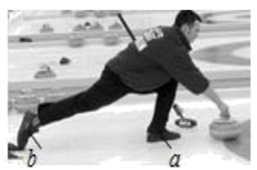

A．滑行时冰对*a*鞋的摩擦力向右 B．蹬冰时冰对*b*鞋的摩擦力向右

C．*a*鞋底是橡胶会滑得更近 D．*a*鞋底是塑料会滑得更远

【答案】BD。

【解析】A．只用*a*脚向右滑行时，*a*鞋相对于冰面向右运动，冰对*a*鞋的摩擦力与相对运动的方向相反，故冰对*a*鞋的摩擦力方向向左，故A不符合题意；

B．用*b*脚蹬冰时，*b*鞋相对于冰面有向左运动的趋势，冰对*b*鞋的摩擦力方向与相对运动趋势的方向相反，所以，冰对*b*鞋的摩擦力向右，故B符合题意；

CD．橡胶底的鞋比塑料底的鞋受到的摩擦力大，若*a*鞋底是橡胶，则受到的摩擦较大，会滑得更近，故C不符合题意，D符合题意。

故选BD。

5．天气炎热，某同学用如图所示方式拿着瓶装矿泉水进入考场，使瓶装矿泉水不下滑的力是手对瓶子的________ ；若该同学松开手，瓶装矿泉水就会在_______ 作用下落向地面；该同学想打开瓶盖喝水，见瓶盖上有竖直凸起的条纹，这是通过增大_______来增大摩擦。

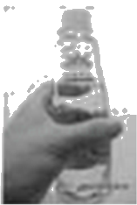

【答案】摩擦力；重力；接触面的粗糙程度。

【解析】矿泉水瓶静止，受力平衡，即水瓶受到竖直向下的重力和手对水瓶竖直向上的摩擦力，这两个力平衡，所以使瓶装矿泉水不下滑的力是手对瓶子的摩擦力；

地面附近的物体都受重力作用，重力的方向竖直向下，当松手后，瓶装矿泉水就会在重力作用下落向地面；

瓶盖上有竖直凸起的条纹，是在压力一定时，通过增大接触面的粗糙程度来增大摩擦。

6．行驶的自行车急刹车时，车轮已停止转动，但自行车仍会继续向前滑行，这是因为自行车具有_______________的性质，该性质与车速的大小_________（选填“有关”或“无关”）。自行车在上述滑行阶段轮胎与地面间的摩擦，按产生原因分属于_________（选填“滑动”或“滚动”）摩擦，按所起作用分属于_________（选填“有益”或“有害”）摩擦。

【答案】保持原来运动状态不变；无关；滑动；有益。

【解析】行驶的自行车急刹车时，车轮停止转动，但自行车仍会继续向前滑行，这是因为自行车具有惯性，即保持原来运动状态不变的性质，该性质与车速的大小无关；

刹车时，车轮已停止转动，轮胎是在地面上滑动，因此两者之间是滑动摩擦；

按所起作用来说，轮胎与地面摩擦是有益摩擦。



1. **（2023·南京）**以下情境中，关于力与运动关系的认识正确的是（　　）。

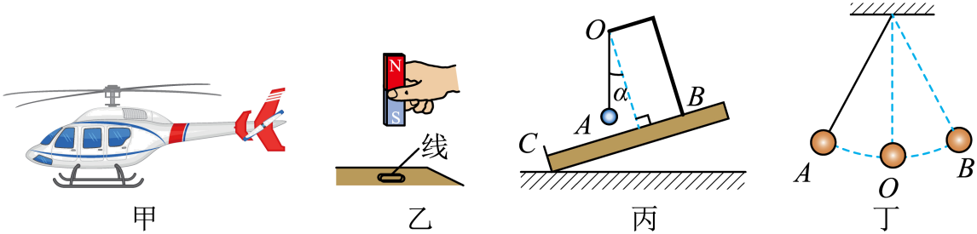

A. 甲图中，直开机上升时所受升力和重力是相互作用力；

B. 乙图中，回形针受到细线的拉力和磁铁对它的吸引力是一对平衡力；

C. 丙图中，用剪刀将细线剪断，小球下落，说明物体只有受力才能运动；

D. 丁图中，摆球摆到最高处*B*时，若它所受力都消失，摆球将静止在*B*处

【答案】D。

【解析】A．升力和重力都是直升机受到的，而相互作用力是两个物体之间的作用力，因此直开机上升时所受升力和重力不是一对相互作用力，故A错误；

B．回形针受到磁铁对它向上的吸引力，向下的重力和向下的拉力，处于平衡状态，所以，回形针受到细线的拉力和磁铁对它的吸引力不是一对平衡力，故B错误；

C．用剪刀将细线剪断，小球只受到重力作用，小球下落，说明力可以运动状态发生改变，故C错误

D．当摆球摆到右侧最高点*B*时，此时小球的动能全部转化为重力势能，速度为零，若不受任何外力，将保持静止状态不变，故D正确。故选D。

2. **（2023·永州）**今年永州市组织了中小学生足球赛，有关足球受力和运动的判断，下列说法正确的是（　　）。

A. 在空中运动的足球不受重力作用；

B. 运动的足球具有惯性，静止在草地的足球不具有惯性；

C. 在草地上运动的足球慢慢停下来，说明物体的运动需要力来维持；

D. 静止在水平草地的足球，草地对足球的支持力和足球受到的重力是一对平衡力

【答案】D。

【解析】A．在地球表面的物体都会受到重力的作用，因此在空中运动的足球受重力作用，故A错误；

B．一切物体在任何情况下都有惯性，因此静止在草地上的足球也具有惯性，故B错误；

C．在草地上运动的足球慢慢停下来，足球在阻力的作用下运动速度变小，运动状态发生改变，因此说明力是改变物体运动状态的原因，故C错误；

D．静止在水平草地的足球，草地对足球的支持力和足球受到的重力大小相等、方向相反、作用在同一物体（足球）上、作用在同一直线上，因此两力是一对平衡力，故D正确。故选D。

3. **（2023·恩施）**如图所示，迅速向下撞击斧子的木柄，斧头能套紧在木柄上，是由于（　　）。

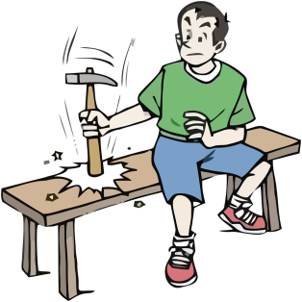

A. 斧头具有惯性 B. 木柄具有惯性

C. 柄对斧头做功 D. 斧头没受力

【答案】A。

【解析】斧头松了，将木柄向下撞击地面时，木柄静止，斧头由于惯性还要保持原来运动状态，结果就可以使斧头套紧在木柄上，故A符合题意，BCD不符合题意。故选A。



4. **（2023·株洲）**如图，电动车正在匀速直线行驶。当突然刹车时，乘客会（　　）。

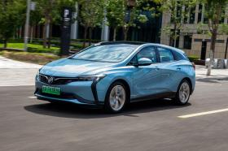

A. 左倾 B. 右倾 C. 前倾 D. 后仰

【答案】C。

【解析】一切物体都有保持原来运动状态不变的性质叫惯性。行驶的汽车突然刹车时，乘客的下部由于受到摩擦力的作用随车停止，上部由于惯性要保持原来的运动状态仍向前运动，所以会向前倾倒。故ABD不符合题意，C符合题意。故选C。

5. **（2023·齐齐哈尔）**今年六月份，体育赛事精彩纷呈，下列关于运动和力的说法正确的是（ ）。

A. 游泳比赛中，运动员划水前进，说明运动需要用力维持；

B. 足球比赛中，守门员将球扑出，说明力可以改变物体的运动状态；

C. 短跑比赛中，运动员跑过终点后不能立刻停止，说明运动员受到惯性；

D. 篮球比赛中，球落地后能够弹起，说明篮球具有塑性

【答案】B。

【解析】A．游泳比赛中，运动员划水前进，说明力是改变物体运动状态的原因，故A错误；

B．足球比赛中，守门员将球扑出，足球受到力的作用，球的运动状态发生改变，说明力可以改变物体的运动状态，故B正确；

C．短跑比赛中，运动员跑过终点后不能立刻停止，因为运动员具有惯性，惯性是物体的一种性质，不能说受到惯性，故C错误；

D．篮球比赛中，球落地后能够弹起，说明篮球具有弹性，故D错误。故选B。

6. **（2023·金昌）**自行车是人们“绿色出行”的首选工具。骑自行车时，下列摩擦应设法减小的是（　　）。

A. 手与车把手之间的摩擦 B. 脚与脚蹬之间的摩擦

C. 车轮与地面之间的摩擦 D. 车轮的轴与轴承之间的摩擦

【答案】D。

【解析】A．手与车把手之间的摩擦，便于人握紧车把，是有益摩擦，应设法增大，故A不符合题意；

B． 脚与脚蹬之间的摩擦，使人能蹬住脚蹬，是有益摩擦，应设法增大，故B不符合题意；

C．车轮与地面之间的摩擦，使自行车不打滑，是有益摩擦，应设法增大，故C不符合题意；

D．车轮的轴与轴承之间的摩擦，使自行车蹬起来费力，是有害摩擦，应设法减小，故D符合题意。

故选D。

7. **（2023·日照）**书法教育是对中小学生进行书法基本技能的培养和书法艺术欣赏，是传承中华民族优秀传统文化，培养爱国情怀的重要途径。如图所示，在某次书法课上，小明同学在水平桌面上平铺一张白纸，然后在白纸的左侧靠近边缘处放镇纸，防止书写过程中白纸在桌面上打滑。书写“一”字时，在向右行笔的过程中镇纸和白纸都处于静止状态。则（　　）。

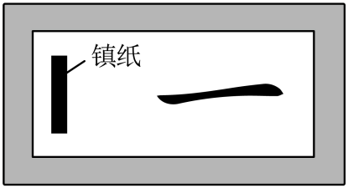

A. 毛笔受到白纸的摩擦力的方向水平向左 B. 镇纸受到白纸的摩擦力的方向水平向右

C. 白纸受到毛笔的摩擦力的方向水平向左 D. 白纸只受到向左的摩擦力

【答案】A。

【解析】A．书写“一”字向右行笔的过程中，毛笔相对白纸向右运动，故毛笔受到白纸施加的向左的摩擦力，故A符合题意；

B．镇纸与白纸始终处于静止状态，镇纸相对白纸没有相对运动或运动的趋势，故镇纸没有受到白纸的摩擦力的作用，故B不符合题意；

C．毛笔受到白纸施加的向左的摩擦力，由力的相互性，白纸受到毛笔的摩擦力的方向水平向右，故C不符合题意；

D．根据选项C可知，白纸还受到毛笔施加的向右的摩擦力的作用，故D不符合题意。 故选A。

8. **（2023·天津）**体育运动中蕴含着物理知识，下列运动现象所涉及的物理知识正确的是（　　）。

|  |  |  |
| --- | --- | --- |
| 序号 | 现象 | 物理知识 |
| ① | 跳远时助跑 | 增大惯力 |
| ② | 穿滑雪板滑雪 | 增大压强 |
| ③ | 向前游泳时向后划水 | 力的作用是相互的 |
| ④ | 跳远运动员越过横杆下落 | 重力势能增大 |

A. ① B. ② C. ③ D. ④

【答案】C。

【解析】①由于惯性不是力，所以不存在惯力，故①错误；

②穿滑雪板滑雪，是通过增大受力面积，来减小压强，故②错误；

③游泳时，人向后划水，水对人有向前的作用力，人向前运动，是由于力的作用是相互的，故③正确；

④跳远运动员越过横杆下落，高度降低，质量不变，所以重力势能减小，故④错误；

综上所述，正确的只有③，故C符合题意，ABD不符合题意。

故选C。

9. **（2023·齐齐哈尔）**小荣站在水平放置的体重计上测量体重。下列说法正确的是（ ）。

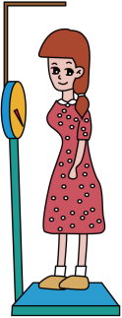

A. 小荣对体重计的压力就是小荣受到的重力；

B. 小荣对体重计的压力与她受到的支持力是一对平衡力；

C. 地面对体重计的支持力与体重计受到的重力是一对相互作用力；

D. 小荣受到的重力与体重计对她的支持力是一对平衡力

【答案】D。

【解析】A．压力和重力是两个不同性质的力，因此压力不是重力，故A错误；

B．小荣对体重计的压力与她受到的支持力作用在两个物体上，不是一对平衡力，故B错误；

C．地面对体重计的支持力大小等于小荣和体重计的总重力，地面对体重计的支持力与体重计受到的重力大小不相等，不是一对相互作用力，故C错误；

D．小荣受到的重力与体重计对她的支持力大小相等、方向相反、作用在同一直线上、作用在同一物体上，是一对平衡力，故D正确。

故选D。

10. **（2023·宜昌）**小浩站在滑板车上不断蹬地让车沿水平方向运动，下列说法正确的是（　　）。

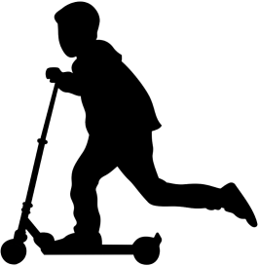

A. 不断蹬地说明物体受到力的作用才能运动；

B. 车在运动过程中受到了平衡力的作用；

C. 停止蹬地后车不会立即停下来是因为受到惯性力的作用；

D. 运动中的车如果所受的力全部消失，它将做匀速直线运动

【答案】D。

【解析】A．沿水平方向运动的滑板车，如果我们不再蹬地，由于阻力滑板车会停止运动，因此力是改变物体运动的原因，不能说明物体受到力的作用才能运动，故A错误；

B．如果我们不再蹬地，由于阻力滑板车会停止运动，因此滑板车在做减速运动，不是平衡状态，因此受到的不是平衡力，故B错误；

C．惯性不是力，不能说受到惯性力的作用，故C错误；

D．运动中的车如果所受的力全部消失，那么它的速度将不会改变，因此将一直做匀速直线运动，故D正确。

故选D。

11. **（2023·衡阳）**如图所示，磁性黑板帖吸在竖直悬挂的黑板上，黑板由铁质材料制成。不计黑板帖之间的相互作用力，则下列说法正确的是（　　）。

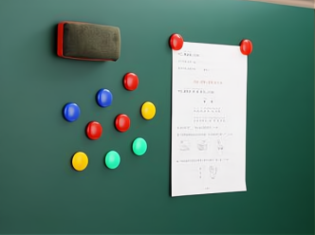

A. 黑板帖受到的重力与黑板帖受到的摩擦力大小相等；

B. 用垂直于黑板的力压黑板帖时，黑板帖受到的摩擦力增大；

C. 黑板帖对黑板的吸引力与黑板对黑板帖的吸引力是一对平衡力；

D. 黑板帖受到的重力与黑板对黑板帖的吸引力是一对平衡力

【答案】A。

【解析】A．黑板帖受到的重力方向竖直向下，作用点在黑板帖上，黑板帖由于在重力的作用具有向下运动的趋势，所以受到竖直向上的摩擦力，这两个力大小相等方向相反，作用在同一个物体上，故A正确；

B．黑板帖受到的摩擦力为静摩擦力，不是滑动摩擦力，所以增大对黑板贴的压力，黑板帖受到的摩擦力不会增大，故B错误；

C．在水平方上，黑板帖对黑板的吸引力，作用点在黑板上，而黑板对黑板帖的吸引力作用点却在黑板贴上，这两个力大小相等方向相反，作用点不在同一个物体上，所以黑板帖对黑板的吸引力与黑板对黑板帖的吸引力是一对相互作用的力，故C错误；

D．黑板帖受到的重力方向竖直向下，黑板对黑板帖的吸引力方向水平向左，所以这两个力不是一对平衡力，故D错误。故选A。

12. **（2023·郴州）**下列有关摩擦力的说法不正确的是（　　）。

A. 走路时鞋底与路面间的摩擦是有益摩擦；

B. 自行车刹车时，是通过增大刹车胶皮与钢圈之间的压力来增大摩擦力；

C. 摩擦力不一定是阻力；

D. 摩擦力的方向总是与物体的运动方向相反

【答案】D。

【解析】A．走路时，脚向后蹬地，地面对鞋底产生向前的摩擦力使人获得前进的动力，是有益摩擦，故A正确，不符合题意；

B．自行车刹车时，用力拉手闸，使得刹车胶皮与钢圈之间的压力增大从而增大摩擦来刹车，故B正确，不符合题意；

C．摩擦力不一定是阻力，比如人行走时地面对鞋底的摩擦力，或者汽车驱动轮与地面之间的摩擦，都是使物体前进的动力，故C正确，不符合题意；

D．人前进时，受到的摩擦力的方向与人运动的方向相同，所以摩擦力的方向总是和物体相对运动（或相对运动趋势）的方向相反，而不一定和物体的运动方向相反，故D错误，符合题意。

故选D。

13. **（2023·龙东）**小明向前行走时，他发现鞋底受到的摩擦力方向是向__________（选填“前”或“后”）。他还发现盲道上有凸起，这是采用__________的方法来增大压强。

【答案】①前；②减小受力面积。

【解析】[1]人向前行走时，鞋底相对于地面有向后的运动趋势，故摩擦力方向与之相反，是向前的。

[2]盲道有凸棱是在压力一定时，减小受力面积从而增大压强，使盲人更好的感觉到路。

14. **（2023·武威）**驾驶员的头枕和安全带在安全驾驶中起着重要作用。如图所示，头枕是为了减小汽车在___________（选填“追尾前车”或“被后车追尾”）时由于惯性造成的伤害，轿车在水平路面上高速行驶时对地面的压力___________（选填“大于”“等于”或“小于”）静止时对地面的压力。

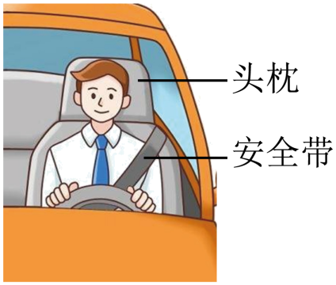

【答案】①被后车追尾；②小于。

【解析】[1]在座位的靠背上安装“头枕”，当轿车被后面的车撞击时，轿车速度加快，乘客由于惯性会保持原来的运动状态，此时头枕可以起到防止乘客颈椎受伤的作用。

[2]在路面上静止的轿车，轿车对路面的压力大小等于轿车的重力，当轿车在路面上高速行驶时，车顶的空气流速大于车底的空气流速，车上方的压强小于下方的压强，会产生向上的压强差、压力差，从而产生一定大小的向上的升力，使轿车对路面的压力小于汽车所受的重力，故轿车对路面的压力与静止使相比变小，即轿车在水平路面上高速行驶时对地面的压力小于静止时对地面的压力。

15. **（2023·武汉）**2022年2月5日，中国队获得短道速滑混合团体2000米接力比赛冠军，这是中国代表团在北京冬奥会上夺得的首枚金牌。短道速滑的接力与田径比赛的接力不同，运动员只需要在到达接力地点的时候推送下一个队友出发就是完成了接力。如图所示，决赛中，“接棒”的运动员甲在“交棒”的运动员乙前面滑行，当追上时，乙猛推甲一把，使甲获得更大的速度向前滑行，这说明了___________；乙由于___________，不蹬冰也能继续向前滑行；此后乙的速度逐渐减小，是因为受到___________作用。

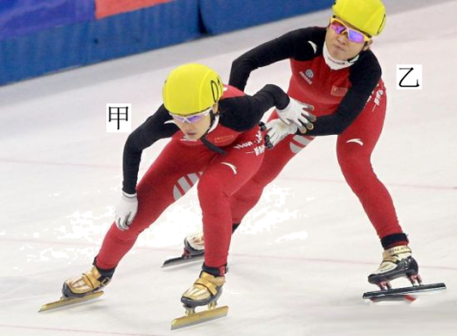

【答案】①力可以改变物体的运动状态；②惯性；③摩擦力。

【解析】[1]运动员乙推运动员甲，对其施加了推力，使其运动速度变快，说明了力可以改变物体的运动状态。

[2]运动员乙由于惯性，仍保持原来运动状态继续向前运动。

[3]交接棒后，运动员乙速度逐渐减小，是因为受到了地面对其的摩擦力作用。

16. **（2023·广东）**如题图所示，书静止放在水平桌面上，请在*O*点画出书受到的重力*G*和支持力*F*的示意图。

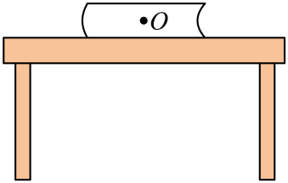

【解析】静止在水平桌面上物体受到重力和支持力的共同作用，保持静止状态，重力从重心竖直向下画，标出符号*G*，支持力从重心竖直向上画，标出符号*F*，注意两个力大小相等，所画线段的长度要相等，如图所示：

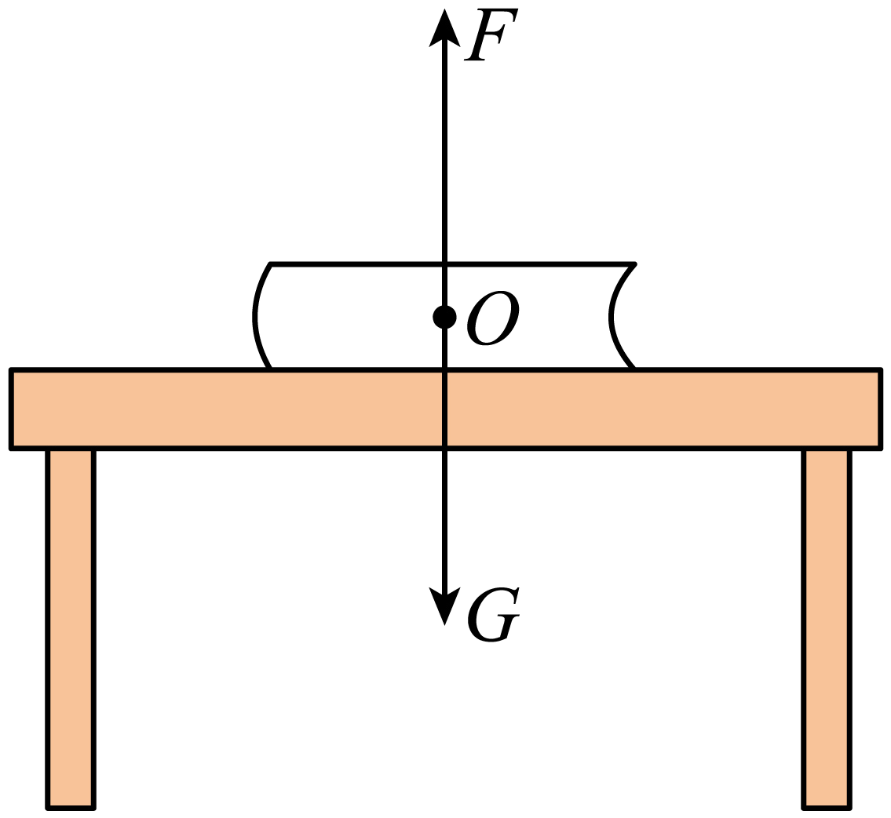

17. **（2023·随州）**生活中常用“磁块”这种小物件，把它吸在铁质板上可以固定图纸或卡片等。如图一个磁块吸在水平放置的铁板下表面，已知铁板对磁块的吸引力大约是磁块重力的3倍。请画出磁块受力的示意图并用汉字标出各力的名称（*O*点为各力的作用点）。

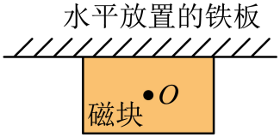

【解析】磁块吸附在铁板上时，受到竖直向上的吸引力、竖直向下的重力和铁板对磁块的支持力作用，如图所示：

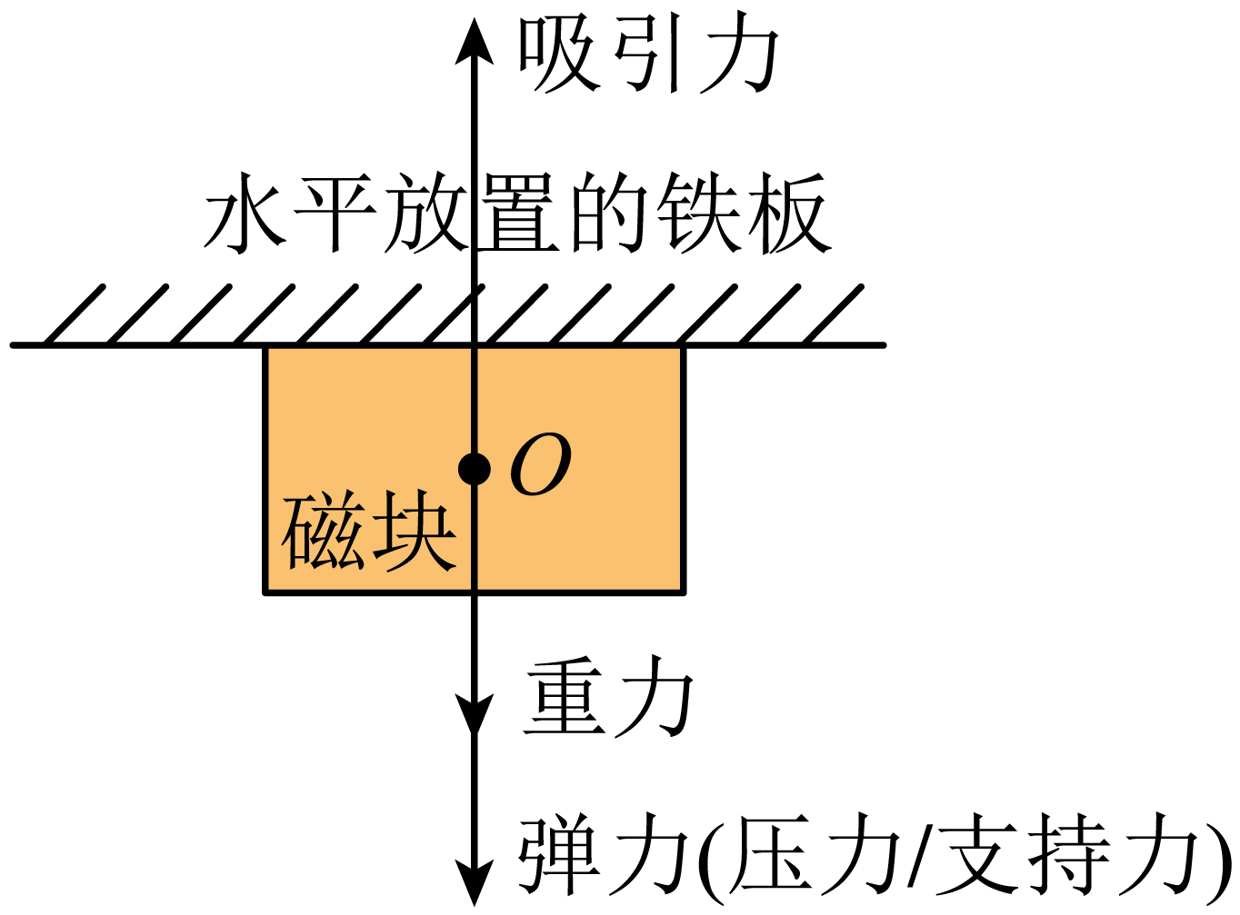

18. **（2023·吉林）**在“研究影响滑动摩擦力大小的因素”实验中，将木块放在水平木板上，用弹簧测力计沿水平方向拉动木块做匀速直线运动。

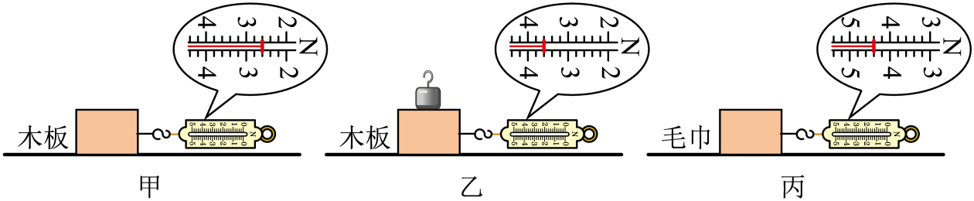

（1）甲图中，弹簧测力计示数为______N，根据______原理可得，此时木块受到的滑动摩擦力与木块受到的拉力大小相等；

（2）比较甲、乙两图可得：在接触面粗糙程度相同时，______越大，滑动摩擦力越大；

（3）通过比较______两图可探究：滑动摩擦力大小与接触面粗糙程度的关系。

【答案】①2.6；②二力平衡；③压力；④乙、丙。

【解析】（1）[1] [2]如图甲所示，测力计分度值为0.2N，测力计示数为2.6N，根据二力平衡原理可知，木块做匀速直线运动时受到的拉力和摩擦力是一对平衡力，大小相等，方向相反。

（2）[3] 比较甲、乙两图，两次实验的接触面相同，乙图中木块对木板的压力较大，测力计的示数也较大；这说明在接触面粗糙程度相同时，压力越大，摩擦力越大。

（3）[4] 比较乙、丙两图，两次实验的压力相同，乙图木块在光滑的木板上滑动，丙图木块在粗糙的毛巾上滑动，丙图中测力计示数较大。这说明滑动摩擦力大小与接触面粗糙程度的关系。

19. **（2023·日照）**小明“五一”假期到游乐场体验了一项惊险刺激的游戏项目“过山车”，满载游客的“过山车”从轨道的最高端飞驰而下，到达大回环的顶端，再疾驰而下、体验了“过山车”的惊险刺激后，小明做了以下的实验探究。

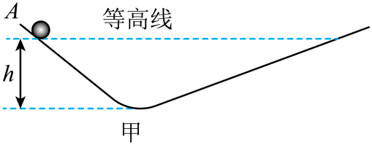

（1）小明设计了如图甲所示的装置，右侧斜面上可以铺设不同材质的面料，右侧的斜面倾角可以调节：

①保持右侧斜面倾角不变，在斜面铺上毛巾，让小球从左端等高线*A*处自由下滑，小球______（选填“能”或“不能”）到达右侧等高线处；

②更换较光滑的棉布面，重复刚才的操作，发现滑到右侧斜面最高点比第一次距离等高线______（选填“远”或“近”）；

③继续更换成更光滑的面料，重复上述操作……；

通过以上实验现象，小明进一步推理得出：当右侧斜面______时，小球将到达右侧等高线处；

（2）小明在上述第①次实验中，取下毛巾，其他条件不变，只减小了右侧斜面的倾角。他发现倾角越小，小球在右侧斜面上运行的距离越大；

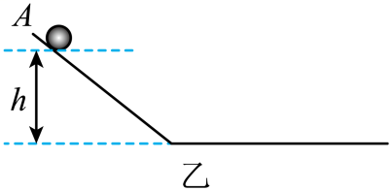

进一步推理得出：当倾角为0°时，如图乙，如果小球在水平面运动时受到的阻力为0，则小球将做______运动。英国科学家牛顿在此类研究成果上，概括总结出一条重要的物理规律“牛顿第一定律”；

（3）通过以上实验，小明发现物体接触表面的粗糙程度是影响滑动摩擦力大小的因素之一，为了验证是否还有其他影响因素，小明进一步设计了以下实验进行探究。如图丙、丁、戊所示，A、B是完全相同的两个物块，与木板的接触面的粗糙程度不变：

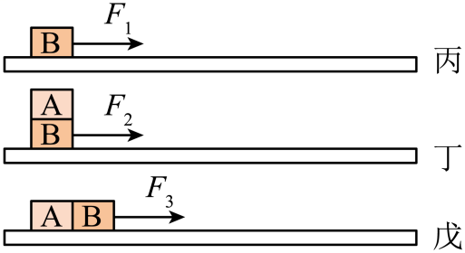

①实验要求拉动物块时均需要保持物块做______运动，此时物块受力平衡，拉力大小等于物块受到滑动摩擦力大小；



②由图丙、图丁两次实验测得（物块*AB*一起运动），可得出结论：当接触面的粗糙程度相同时，接触面受到的______越大，滑动摩擦力越大；

③由图丁和图戊两次实验可以探究滑动摩擦力大小与接触面积大小的关系（物块AB一起运动），实验测得。可得出结论：______。

【答案】①不能；②近；③绝对光滑；④匀速直线；⑤匀速直线；⑥压力；⑦滑动摩擦力的大小与接触面积大小无关。

【解析】（1）①[1]由于右侧斜面铺有毛巾，小球在其上面运动时，会受到阻力作用，故在小球运动的过程中，需要克服摩擦力做功，小球的机械能减小，小球不能到达右侧等高线处。

②[2]更换较光滑的棉布面，小球在运动过程中克服摩擦力做的功变少，机械能减小的少，故小球滑到右侧斜面最高点更接近等高线，即比第一次距离等高线近。

③[3]根据以上分析可推理出：当左侧斜面绝对光滑时，小球在运动的过程中，不需要克服摩擦力做功，机械能守恒，小球将到达右侧等高线处。

（2）[4]由于力是改变物体运动状态的原因，如果小球在水平面运动时受到的阻力为0，因此没有力改变运动的小球的运动状态，小球将做匀速直线运动。

（3）①[5]当物体处于静止状态或者匀速直线运动状态时，物体处于平衡状态，受的是平衡力作用。因此该实验中，拉动物块时均需要保持物块做匀速直线运动，此时物块受力平衡，拉力大小等于物块受到的滑动摩擦力大小。

②[6]由图丙、图丁两次实验可知，图丁物块对木板的压力大于图丙物块对木板的压力，物块与木板的接触面的粗糙程度相同，实验测得，故图丁中物块受到的摩擦力大于图丙中物块受到的摩擦力。故可得出结论：当接触面的粗糙程度相同时，接触面受到的压力越大，滑动摩擦力越大。

③[7]由图丁和图戊所示实验可知，物体间的压力相等、接触面的粗糙程度相同，接触面积大小不同，弹簧测力计的示数相同，摩擦力相同，所以可以得出：滑动摩擦力的大小与接触面积大小无关。



1．如图甲所示，水平地面*O*点两侧表面的粗糙程度不相同，释放装有石块的小桶（已知小桶与石块总重为0.8N），物体在*AD*段一直做直线运动。经过*B*点时小桶再加入石块，总重变为2N，物体运动到*C*点时小桶着地，它继续滑行到*D*点后停下不动。其中，物体在*AO*、*BC*段的速度—时间图象如图乙所示（忽略空气阻力、滑轮摩擦及绳重）。

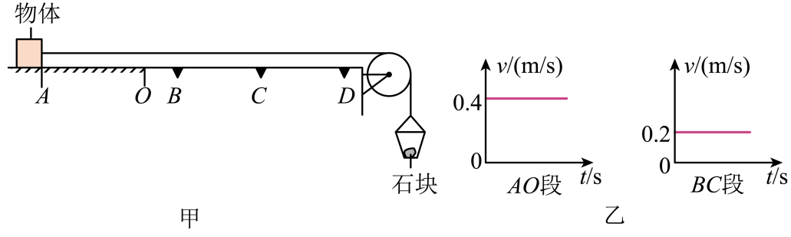

（1）物体在*AO*段受到的摩擦力______物体在*BC*段受到的摩擦力（选填“小于”、“等于”或“大于”）；

（2）物体在*OB*段运动时，受力是否平衡？______，物体做______直线运动（选填“加速”、“匀速”或“减速”）；

（3）物体在*CD*段滑行时：物体受到的摩擦力*f*=______N，方向向______。

【答案】小于；不平衡；减速；2；左。

【解析】（1）[1]由图乙可知，物体在段做匀速直线运动，此时受到的拉力等于摩擦力，则摩擦力为

物体在段做匀速直线运动，此时受到的拉力等于摩擦力，则此段的摩擦力为

*f<f '*，则物体在段受到的摩擦力小于物体在段受到的摩擦力。

（2）[2][3]物体在段和段都做匀速直线运动，由图乙可知，物体在段的速度要小于在段的速度，所以物体在段做减速直线运动，则段的摩擦力要大于拉力，受力不平衡。

（3）[4][5]物体在段滑行时，物体对水平面的压力不变，接触面的粗糙程度不变，则受到的滑动摩擦力等于段受到的滑动摩擦力，即滑动摩擦力为，方向向左。

2．2022年冬奥会的举办让很多人喜爱上滑雪，小明在滑雪场看到人们坐着充气滑雪垫从高处滑下（如图*a*所示）时，滑雪者能滑出很长一段距离，于是小明猜想：如果水平雪面足够光滑，他们会一直运动下去吗？他用如图*b*甲、乙、丙所示装置探究他的猜想：

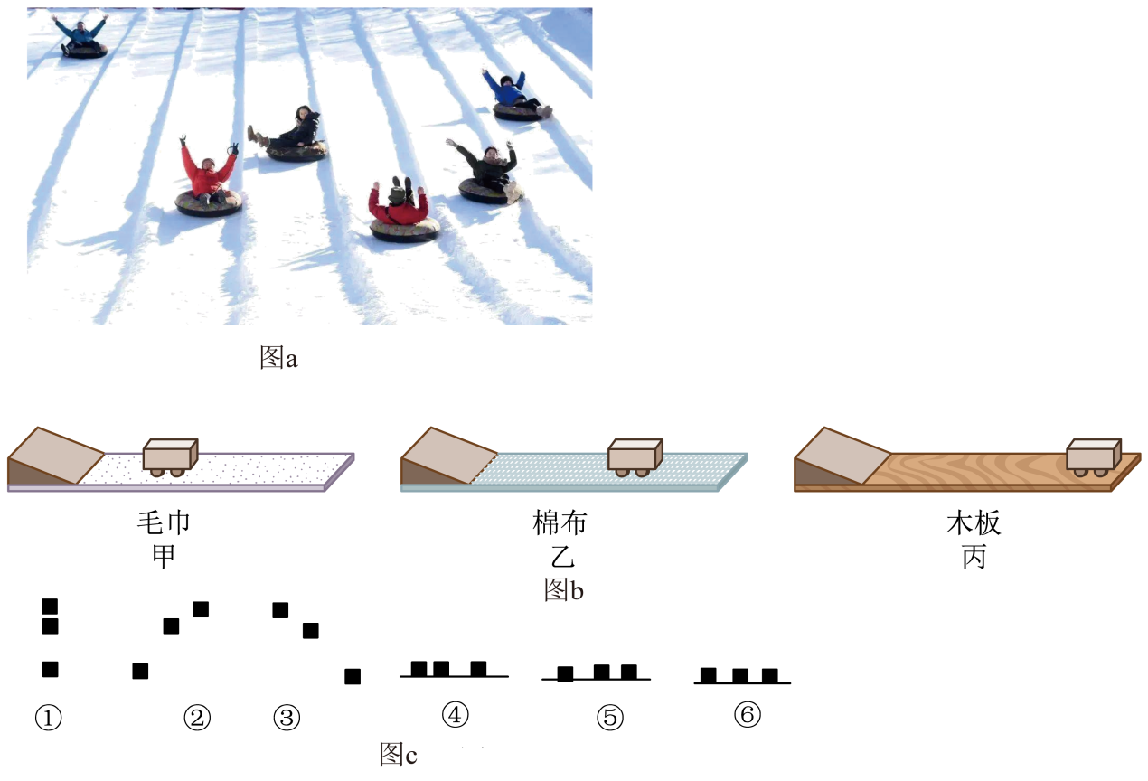

（1）在调试实验装置时，小明将小车从斜面上某高度静止滑下，结果小车在木板表面冲出了水平板面，请你在原装置不变的情况下提出改进建议。答：___________；

（2）调试成功后，小明在实验中发现小车在毛巾表面滑行的距离最近；在木板表面滑行的距离最远，说明小车受到的阻力越小，速度减小得越___________（填“快”或“慢”），进一步推理：如果水平面绝对光滑，小车将做___________运动，从而验证了自己的猜想；

（3）实验后小明评估实验过程：小车到达水平面后竖直方向受到重力和支持力这一对平衡力的作用，它们___________（“改变”或“不改变”）小车的运动状态，而小车运动状态的改变只与水平方向的___________有关；

（4）在大量类似实验基础上，牛顿概括出了著名的牛顿第一定律。在实际生活中有着广泛的应用。一架运输机参加某次抗震救灾时，在沿水平向右做匀速直线运动的过程中，间隔相同时间先后从飞机上静止释放三个相同的物资。若不计空气阻力，且地面水平。那么，在地面上看，能正确表示物资在空中的排列情况和着地位置的图*c*组合是___________。

A．①⑥  B．②⑤   C．③④   D．①④

【答案】降低小车的下滑高度；慢；匀速直线；不改变；摩擦力；A。

【解析】（1）[1]小车从斜面高处下滑到水平面时，机械能转化为动能，要减小小车运动到水平面时的速度，可降低小车下滑的高度。

（2）[2][3]毛巾表面最粗糙，小车受到的阻力最大，小车滑行的距离最近；木板表面最光滑，小车受到的阻力最小，小车滑行的距离最远，说明小车受到的阻力越小，速度减小得越慢。由此推理，如果水平面绝对光滑，小车将不受阻力作用，速度就不会减小，小车将做匀速直线运动。

（3）[4]小车在水平面上受到竖直向下的重力和竖直向上的支持力，它们是一对平衡力，合力为零，其作用效果相互抵消，它们不改变小车的运动状态。

[5]实验中竖直方向的力相互抵消，相当于小车只受水平方向上的阻力的用，阻力改变小车的运动状态，即小车运动状态的改变只与水平方向的摩擦阻力有关。

（4）[6]若不计空气阻力且地面水平，飞机沿水平向右做匀速直线运动时，从飞机上释放三个相同的物资，物体由于惯性，保持原来的运动状态不变，继续向前飞行，三个物体在下落过程中，都是以原来的速度向前运动，三个物体下落间隔的时间相同，因此落到地面上后间隔的距离也相等，所以⑥正确，④⑤错误；小球受地球引力的作用下，同时向下做自由落体运动，故三个小球下落时，在同一条垂线上，所以①正确，②③错误。故A符合题意，BCD不符合题意。

故选A。

3．用手边的文具可以做很多物理小实验。

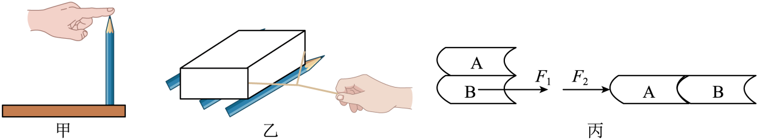

（1）如图甲所示，手指压铅笔尖时，手指凹陷，是因为力能使物体发生______；同时，手指也疼，这说明力的作用是______；

（2）如图乙所示，先用一根橡皮筋水平匀速拉动放在桌面上的一本书；然后在书下垫几支圆铅笔，再匀速拉动。对比两次实验橡皮筋的伸长量可知，通过______，可以减小摩擦力；

（3）如图丙所示，左边是完全相同的两本书A、B放在水平面上，在水平推力*F1*作用下一起做匀速直线运动，右边是将A、B紧靠在一起平放在水平桌面上，用水平力*F2*推A使它们一起做匀速直线运动，则推力*F1*______*F2*（选填“大于”、“等于”或“小于”）。

【答案】形变；相互的；变滑动为滚动；等于。

【解析】（1）[1]手指压铅笔尖时，手指凹陷，手指的形状发生改变，说明力可以使物体发生形变。

[2]同时，手指感到疼，是由于铅笔对手指也产生了力的作用，因此这说明物体间力的作用是相互的。

（2）[3] 第一次试验是用一根橡皮筋水平匀速拉动放在桌面上的一本书，书受到平衡力作用，此时拉力等于摩擦力；然后在书下垫几支圆铅笔，再匀速拉动，书受到平衡力作用，此时拉力等于摩擦力，但是会观察到第一次橡皮筋的形变程度比第二次大，说明第一次拉力大比第二次的拉力大，即第一次的摩擦力比第二次的摩擦力大，第一次书直接在桌面上滑动，受到的是滑动摩擦力，第二次书下垫几支圆铅笔，由滑动变为滚动，所以对比两次实验橡皮筋的伸长量可知，通过变滑动为滚动，可以减小摩擦力。

（3）[4]在丙图中，左边是完全相同的两本书A、B叠放在水平面上，在水平推力*F1*作用下一起做匀速直线运动，右边是将A、B紧靠在一起平放在水平桌面上，用水平力*F2*推A使它们一起做匀速直线运动，两种情况下，书都处于平衡状态，受到的推力与摩擦力均为一对平衡力，两种情况下接触面的粗糙程度和压力都不变，由滑动摩擦力的影响因素可知，两种情况下受到的摩擦力也不变，因此，两种情况下的推力大小相等，即*F1*等于*F2*。

4．阅读下列短文，按要求回答问题。

**物体的惯性**

一辆空车和一辆装满货物的车，在相同牵引力的作用下由静止开始运动，空车的质量小，在较短的时间内可以达到某一速度，运动状态容易改变。装满货物的车质量大，要在较长的时间内才能达到相同的速度，运动状态难改变。质量小的物体，运动状态容易改变，我们说它的惯性小，质量大的物体，运动状态难改变，我们说它的惯性大。

惯性的大小在实际中是经常要加以考虑的，当我们要求物体的运动状态容易改变时，应该尽可能减小物体的质量来减小物体的惯性。相反，当我们要求物体的运动状态不易改变时，应该尽可能增大物体的质量来增大物体的惯性。

（1）阅读短文可以得到的结论是：物体的惯性与物体的_______有关；

（2）请你解释一下：为什么歼击机在战斗前要抛掉副油箱？

答：歼击机在战斗前要抛掉副油箱，是为了通过减小飞机的_______来减小飞机的_______，使自身的______容易改变，以提高歼击机的灵活性；

（3）请你注意：在本文第一自然段的叙述中较好地体现了“控制变量”这种研究方法，这一自然段控制的是：两车受到的_______相同和两车的_______相同，研究汽车的惯性与质量的关系。

【答案】质量；质量；惯性；运动状态；牵引力；速度的改变量。

【解析】（1）[1]由短文中内容可以看出，质量小的物体，运动状态容易改变，我们说它的惯性小，质量大的物体，运动状态难改变，我们说它的惯性大。即质量越大，惯性越大，所以惯性的大小与质量有关。

（2）[2]歼击机在战斗前要抛掉副油箱，是为了通过去减小飞机的质量去减小飞机的惯性。

[3]惯性大小与质量有关，质量越小惯性越小，所以飞机通过减小自身的质量去减小惯性。

[4]质量减小后惯性减小，战斗机可以更容易的改变自身的运动状态，使自身更加灵活。

（3）[5]资料中提到在相同的牵引力的作用下，所以控制了两车受到的牵引力相同。

[6]资料中提到空车在较短的时间内可以达到某一速度，装满货物的车要在较长的时间内才能达到相同的速度，所以控制了两车改变的速度相同。

